GIỚI THIỆU SÁCH THÁNG 5

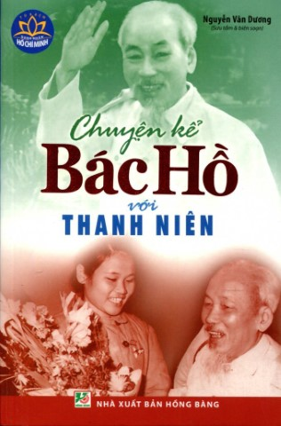

Nhân dịp chào mừng kỷ niệm ngày sinh nhật Bác, Thư viện trường THCS Phúc Diễn trân trọng giới thiệu đến quý độc giả cuốn sách “Chuyện kể Bác Hồ với Thanh niên” do NXB Hồng Bàng phát hành.
“Chuyện kể Bác Hồ Với Thanh Niên” là tập hợp có chọn lọc các bài nói, bài viết, buổi gặp gỡ, chuyến công tác, hình ảnh sống động, câu nói chân thực, các chuyện kể cảm động của những nhân vật từng có dịp được tiếp xúc với Bác Hồ, được Người quan tâm, thăm hỏi, động viên.
Trong cuộc đời hoạt động cách mạng của mình Chủ tịch Hồ Chí Minh vĩ đại luôn dành những tình cảm tốt đẹp cũng như thời gian, công sức, trí tuệ của mình để giáo dục, bồi dưỡng các thế hệ thanh niên Việt Nam đến với cách mạng, tham gia vào quá trình đấu tranh giải phóng dân tộc, xây dựng và bảo vệ Tổ quốc… Bởi theo Người, thanh niên luôn là lực lượng đi đầu, xung kích trên mọi mặt trận. Bác rất tin tưởng ở thanh niên - lực lượng tiên phong và cánh tay phải đắc lực của Đảng Cộng Sản Việt Nam.
Như tình cảm của một người cha đối với con, Người hiểu rõ những ưu, nhược điểm của thanh niên nước ta. Bác luôn căn dặn thanh niên: “Thanh niên sẽ làm chủ nước nhà. Phải học tập mãi, tiến bộ mãi, mới thật là thanh niên”. Bác luôn nhấn mạnh đến việc học tập, vấn đề cốt lõi để các thế hệ thanh niên trang bị cho mình sự hiểu biết, vốn kiến thức, một trong những điều kiện tiên quyết để đảm bảo cho các thế hệ thanh niên có thể vươn mình ra biển lớn, lấy sức trẻ làm giàu cho Tổ quốc, cho quê hương.
Cuốn sách Chuyện kể Bác Hồ với Thanh niên góp phần làm rõ hơn quan điểm của Chủ tịch Hồ Chí Minh về giáo dục thanh niên, về vai trò to lớn của thế hệ trẻ trong sự nghiệp giải phóng dân tộc, bảo vệ và xây dựng Tổ quốc; khẳng định tình cảm, sự quan tâm của Bác Hồ đối với thanh niên ta và lòng kính yêu Bác Hồ của thế hệ trẻ Việt Nam.

